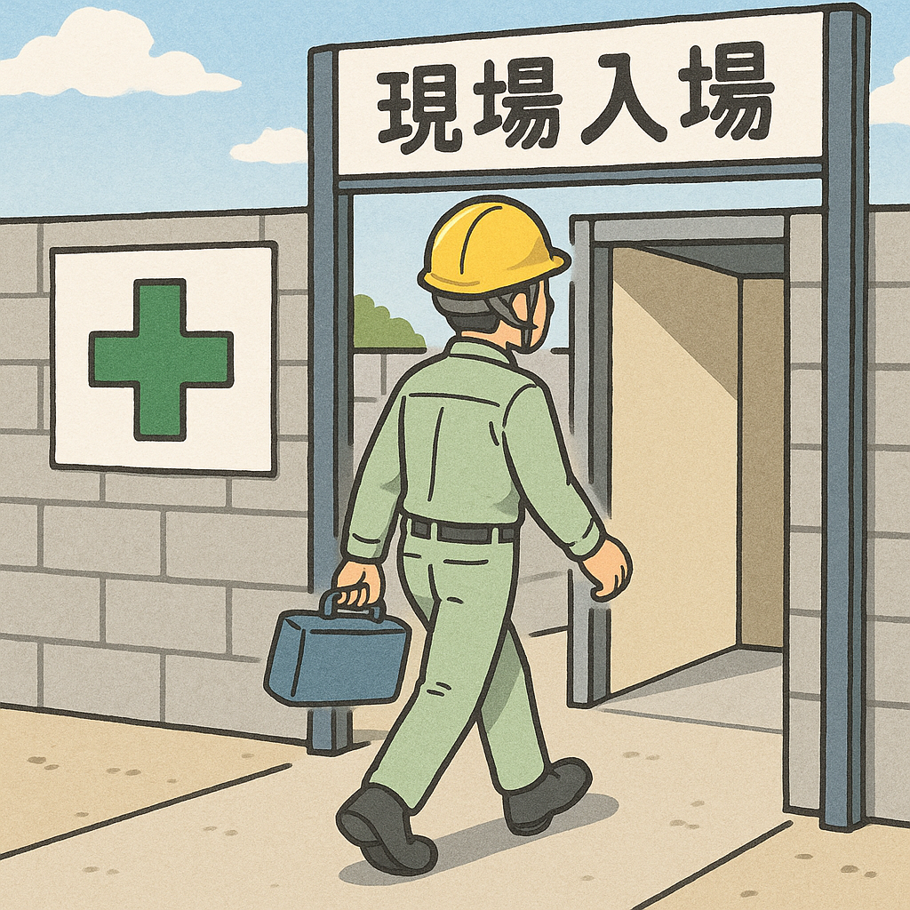


株式会社永賢組 顔認証テスト工事 現場入場
ここにスマートフォンをかざしてください

NFC

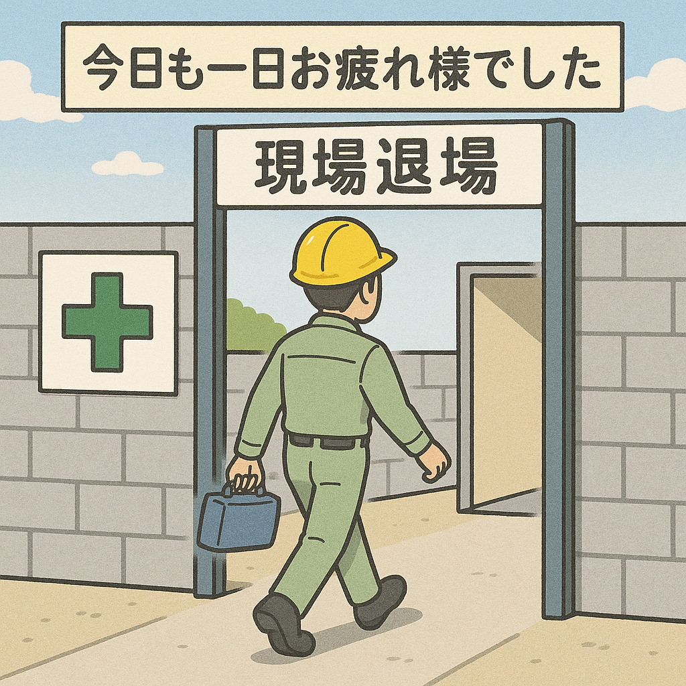

株式会社永賢組 顔認証テスト工事 現場退場

NFC
ここにスマートフォンをかざしてください

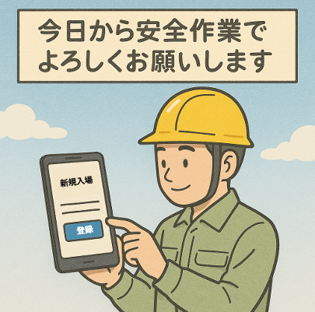

株式会社永賢組 顔認証テスト工事 新規入場

NFC
ここにスマートフォンをかざしてください

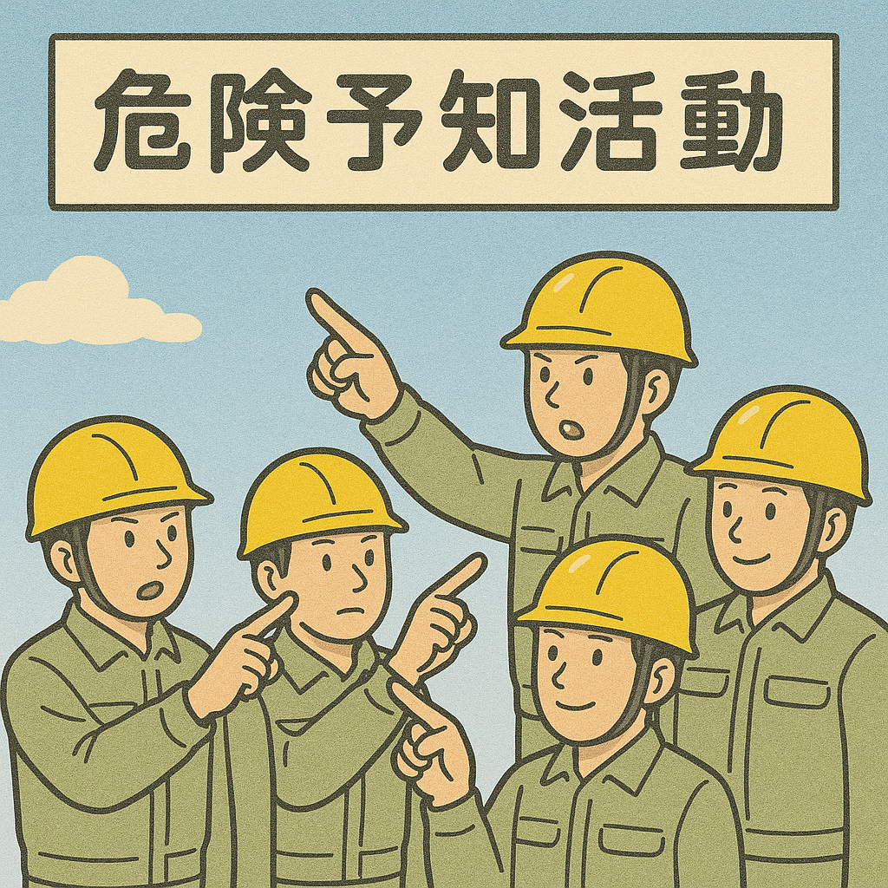

株式会社永賢組 顔認証テスト工事 KY活動
ここにスマートフォンをかざしてください

NFC

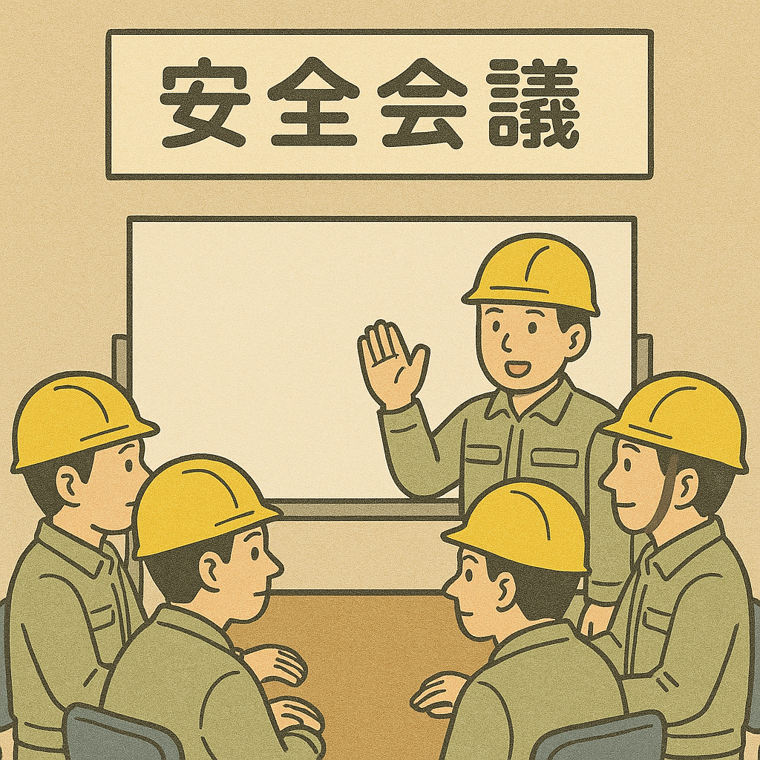

株式会社永賢組 顔認証テスト工事 安全会議参加

NFC
ここにスマートフォンをかざしてください

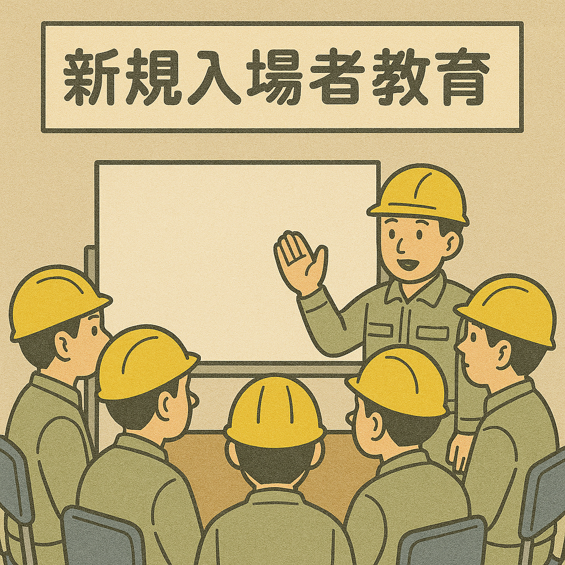

株式会社永賢組 顔認証テスト工事 新規入場者教育完了

NFC
ここにスマートフォンをかざしてください

